Kłokoczka południowa(Staphylea pinnata L)
Krzew lub niskie drzewo. Był ważny dla już Celtów, Słowian i plemion germańskich. Kojarzono ją z obrzędami przejścia i z tego względu sadzono na grobach ale wierzono także, że ma znaczenie magiczne i jest pomocna w odpędzaniu złych uroków a jednocześnie pomaga zjednywać powodzenie dlatego robiono z niej talizmany. W chrześcijaństwie zastosowanie znalazły jej niezwykłe nasiona, twarde, jednakowe, ładnie wybarwione , które służą do dziś do wyrobu pięknych różańców. Kłokoczka miała także liczne zastosowania praktyczne, mieszki nasienne bywały grzechotkami dla dzieci, twarde drewno służyło do wyrobu kijów do ubijania masła ( bardzo cenione ),lufek , figur szachowych. Nasiona wykorzystywano do wyrobu biżuterii, gałęziami zdobiono domy w Niedzielę Palmową. Tłoczono z niej olej używany do potraw lub do oświetlania. Współcześnie zbadano jego skład, okazało się , że zawiera wielonienasycone kwasy tłuszczowe : kwas linolowy i linolenowy. Są one czynnikami antymiażdżycowymi m.in. obniżają poziom cholesterolu, stymulują syntezę białka a hamują syntezę tłuszczu w organizmie. Pączki kwiatowe bywają kiszone jak kapary, kwiaty tradycyjnie kisi się na Kaukazie , nasiona także bywają jadane.
Przynależność systematyczna
Domena | eukarioty
Królestwo | rośliny
Klad | rośliny naczyniowe
Klad | rośliny nasienne
Klasa | okrytonasienne
Klad | różowate
Rząd | mydleńcowce
Rodzina | kłokoczkowate
Rodzaj | kłokoczka
Gatunek | Kłokoczka południowa

Występowanie i biologia
Krzew, pokrojem przypominający leszczynę lub niewielkie drzewo, Liście trochę podobne do liści jesionu, pierzasto podzielone, dość duże. Kwiaty są miododajne, zebrane w okazałe grona białe lub bladoróżowe, pojawiają się w maju lub czerwcu , pachną ogórkami małosolnymi. W Polsce rzadka i chroniona, w Słowacji dużo powszechniejsza, nie jest pod ochroną. Przez Polskę przechodzi północna granica zasięgu. Południowa granica zasięgu sięga do połowy Półwyspu Apenińskiego Najłatwiej kłokoczkę spotkać we wschodniej części Pogórza Karpackiego ( rezerwat „Leoncina” koło Krasiczyna ), w Bieszczadach bardzo rzadka. Zasadniczo występuje na glebach dostatecznie wilgotnych, wapiennych, brunatnych lub rędzinach. Odpowiednie są dla niej w suche buczyny, grądy i innych lasach liściastych, niekiedy w postaci jednogatunkowych zarośli. Wrażliwa na zmiany poziomu wód gruntowych najlepiej czuje się na skarpach i pochyłościach, gdzie dobrze wykorzystuje spływająca wodę. Preferuje niższe położenia górskie.
Ciekawostki
Nazwa, tak polska jak i słowacka wywodzi się z języka prasłowiańskiego i nawiązuje do charakterystycznych mieszków nasiennych, które dojrzewając klekoczą na wietrze nasionami. Łacińska nazwa nawiązuje do greckiego słowa „staphyle” oznaczającego winne grono, co z kolei jest nawiązaniem do kwiatów zebranych w okazałe grona. Kwiaty są miododajne, białe lub bladoróżowe, pojawiają się w maju lub czerwcu , pachną ogórkami małosolnymi.
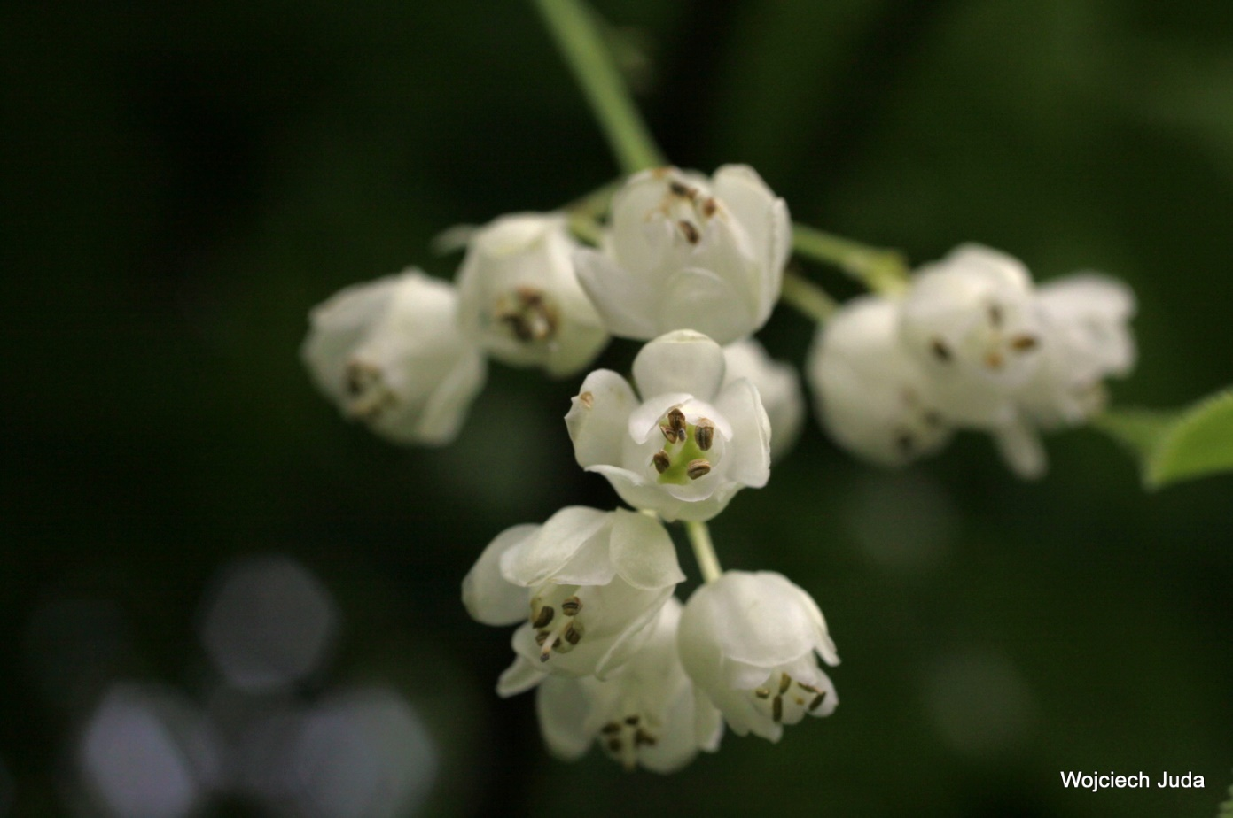
Kłokoczka południowa fot Wojciech Juda
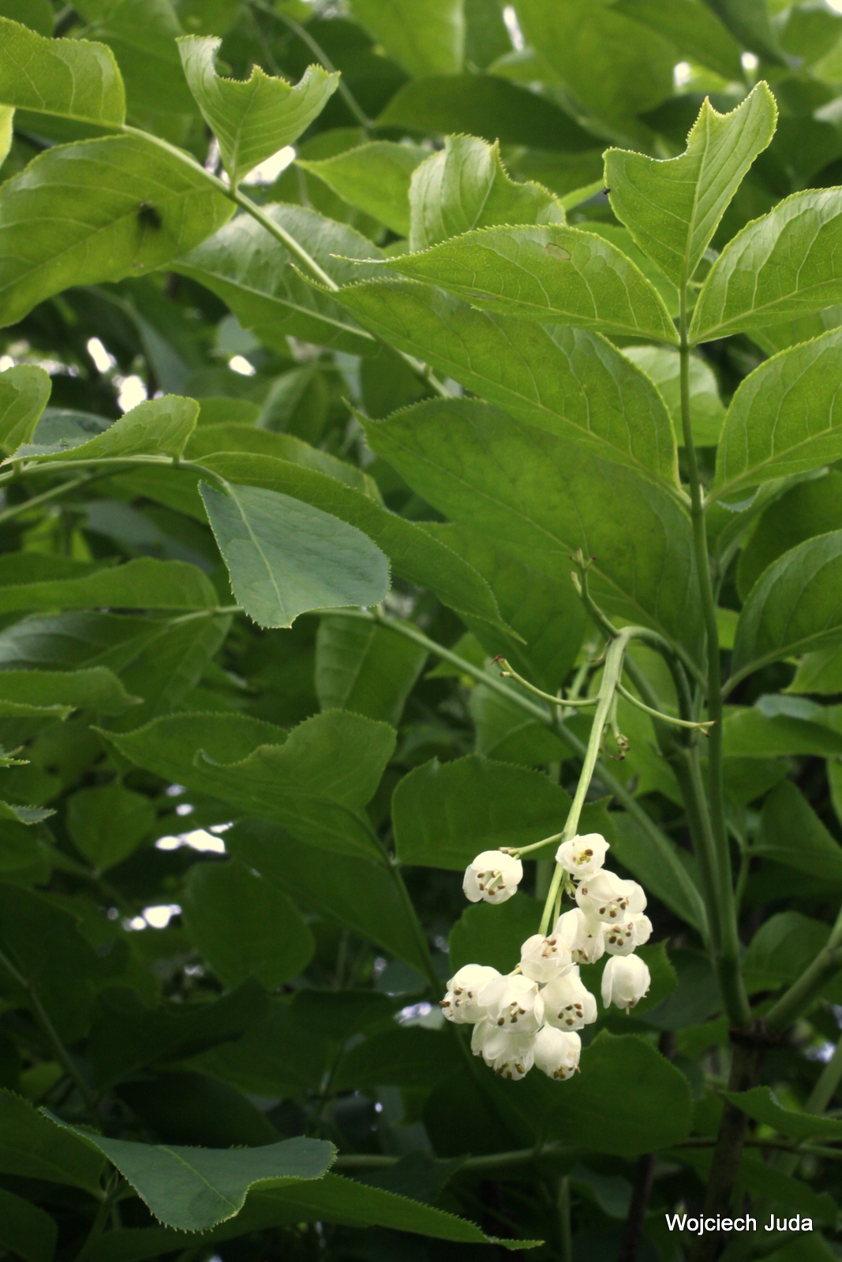
Kłokoczka południowa fot Wojciech Juda

